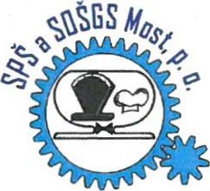
Střední průmyslová škola a Střední odborná škola gastronomie a služeb, Most, p. o.
Jana Palacha 711/2, 434 01 Most
Tel: 476 702 740
ZÁPIS ZE ZASEDÁNÍ ŠKOLSKÉ RADY
22. 06. 2022
Program:
l. Zahájení
- Výsledky plnění školního plánu pro rok 2021/2022
- Diskuse 4. Závěr

l. Přítomni, viz prezenční listina.
- Zpráva pí ředitelky o kontrolách v průběhu školní roku
ČŠI - připomínky průběžně odstraňovány
OHS - drobný technický nedostatek, který neměl vliv na přípravu, výrobu, výdej pokrmů ani chod kuchyně - odstraněn
HZS - bez závad
- Maturitní zkoušky
Kosmetické služby odbornost na velmi dobré úrovni, nižší úspěšnost ve společné části
> Strojírenské obory úspěšnost velmi dobrá
- Závěrečné zkoušky
100 % úspěšnost
15 žáků prospělo s vyznamenáním
- Přijímací řízení
> 198 zápisových lístků
Nový vzdělávací program na SPŠ - Robotika a automatizace
- Diskuse
Budova SPŠ nebude přestěhována, dokud nebude provedena rekonstrukce elektroinstalace a rozvod datových kabelů na SOŠGS - budova A. Vzdělávání UK žáků na naší škole.
- Závěr - Školská rada se dohodla, na dalším termínu konání řádného zasedání v druhé polovině měsíce září 2022.
V Mostě 22. 06. 2022
Zapsala: Ing. Anna Hanáková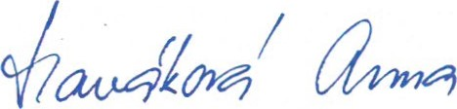
Ověřil: Josef Čepel